HAI “NÀNG THƠ” CỦA QUÊ HƯƠNG HẢI TRIỀU TỎA SÁNG TRONG KỲ THI VÀO 10 THPT CHUYÊN LÊ HỒNG PHONG
Kì thi tuyển sinh vào lớp 10 THPT năm nay, năm học 2026 – 2027, trường THCS Hải Triều vô cùng phấn khởi và tự hào trước thành tích đáng nể của hai em học sinh Nguyễn Phương Nhi và Phạm Ngọc Linh.
Em Phạm Ngọc Linh lớp 9A, Liên đội trưởng xuất sắc bốn năm liền, từng đạt giải Ba cấp tỉnh trong kì thi chọn học sinh giỏi Ngữ văn 9, đã dẫn đầu toàn khối với tổng điểm ba môn thi Ngữ văn, Toán, Tiếng Anh đạt 27,55 điểm. Em xuất sắc đỗ chuyên văn Lê Hồng Phong với số điểm 48,5, xếp thứ tự thứ 8 trong số gần 300 học sinh giỏi tham gia thi chuyên văn toàn tỉnh.
Em Nguyễn Phương Nhi lớp 9A, học sinh xuất sắc toàn diện bốn năm liền, giải Ba học sinh giỏi Ngữ văn cấp tỉnh, đã xếp thứ nhì toàn khối với tổng 26,70 điểm; đỗ chuyên Văn Lê Hồng Phong với số điểm 46,2 và vinh dự xếp thứ 31/gần 300 bạn.
Khi được hỏi về bí quyết để học giỏi văn, cả Linh và Nhi đều mỉm cười khiêm tốn, ánh mắt lấp lánh niềm hạnh phúc. Ngọc Linh cho rằng: “- Để giỏi văn không cần cái gì quá cao siêu, chỉ cần bạn yêu văn và khơi dậy được niềm đam mê với từng con chữ là sẽ thành công!” Còn Phương Nhi thì quả quyết: “- Ngoài việc chăm chỉ học tập, thì sự tự tin là nhân tố quan trọng để học tốt Ngữ văn. Và bên cạnh kiến thức chuyên sâu, trái tim chân thành và cảm xúc đẹp đẽ của bạn sẽ giúp viết lên những trang văn chạm đến lòng người!”
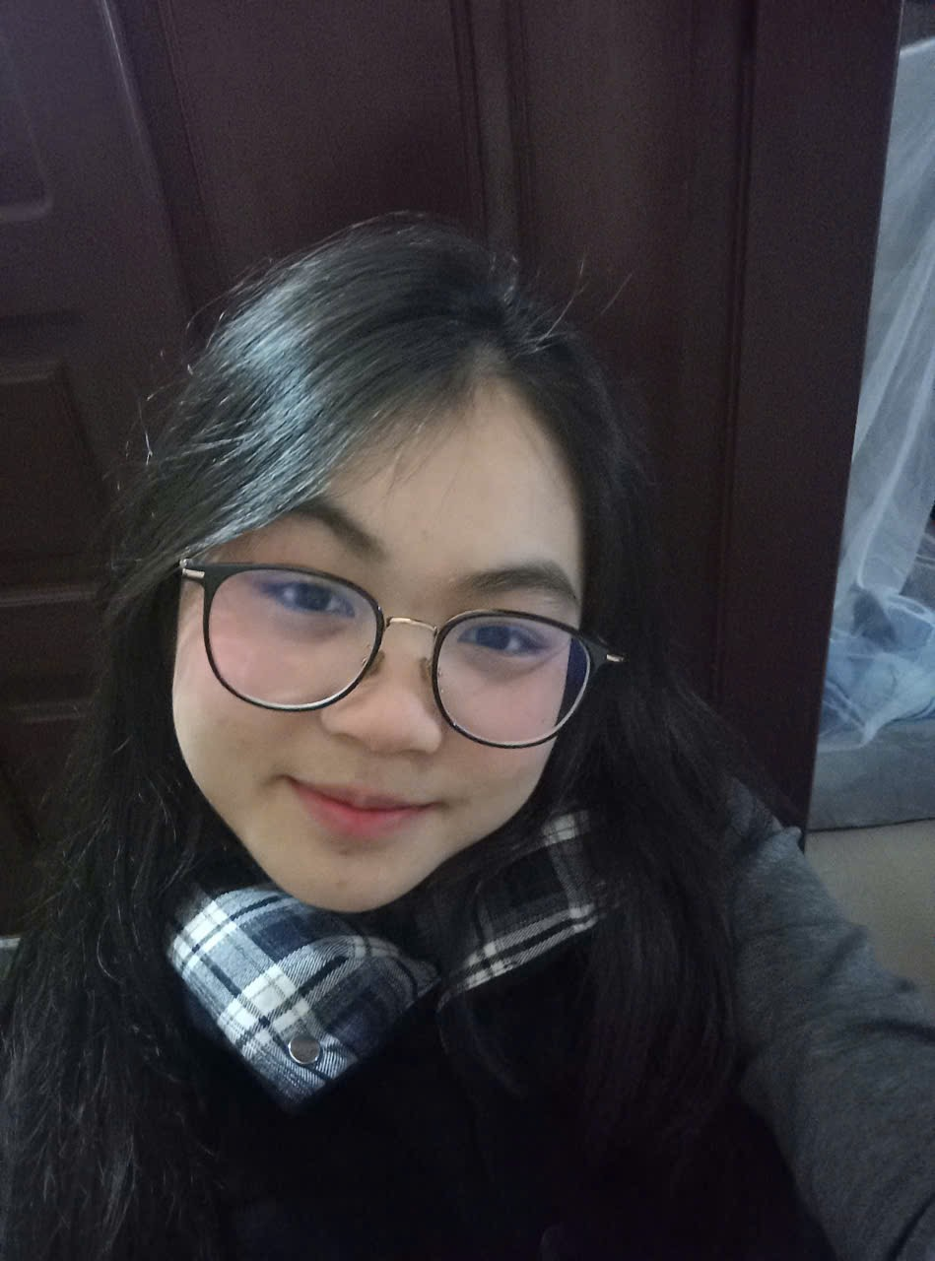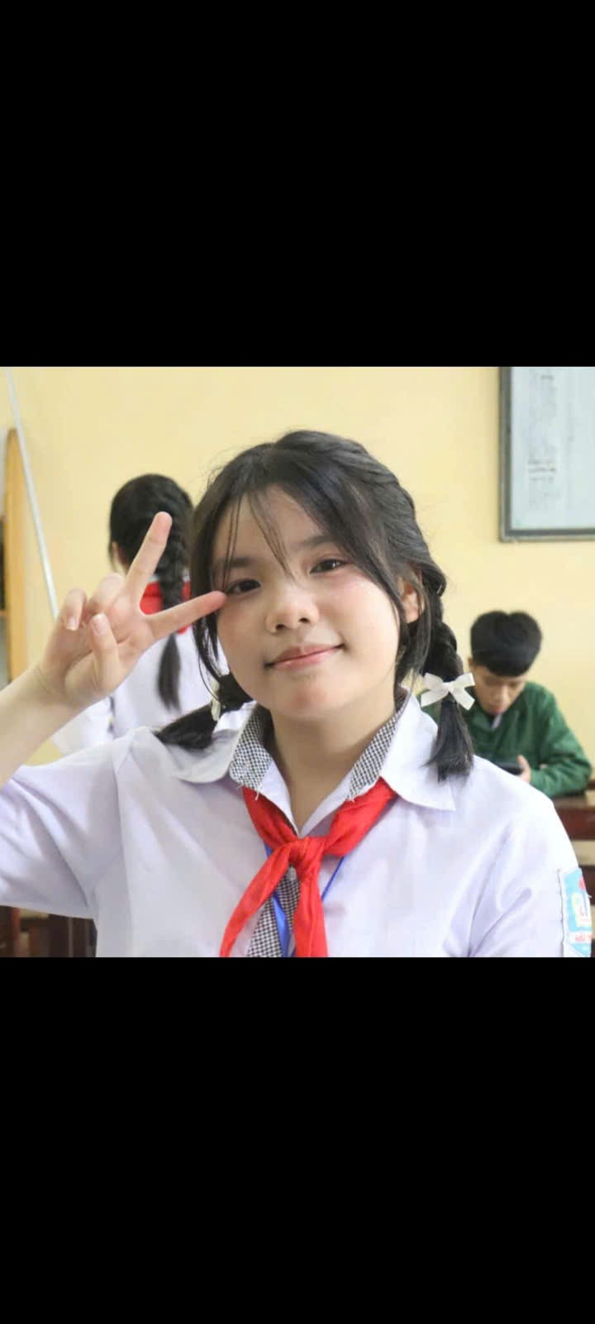
Ảnh 1: Phạm Ngọc Linh Ảnh 2: Nguyễn Phương Nhi)
Đáng chú ý, đây không phải lần đầu ngôi trường nhỏ bé ven biển có học sinh đỗ chuyên. Năm học 2021-2022: Chị Nguyễn Thị Trà My - Lứa học sinh đầu tiên đỗ chuyên Văn Lê Hồng Phong. Năm học 2025-2026: Chị Hoàng Thị Ninh Tâm cũng đã xuất sắc ghi tên mình vào bảng vàng đỗ chuyên. Và năm học 2026-2027 này, Ngọc Linh và Phương Nhi lại viết tiếp truyền thống vẻ vang của ngôi nhà Hải Triều.
Tất cả những thành tích ngọt ngào của các em đều được sự dìu dắt tận tình của các thầy cô giáo trong Hội đồng sư phạm nhà trường, đặc biệt là cô giáo Vũ Thị Ái Uyên – người dạy bộ môn Ngữ văn và trực tiếp ôn luyện các đội tuyển HSG và thi chuyên. Sự tận tụy, nhiệt huyết và tình yêu thương vô bờ bến của cô chính là bệ phóng vững chắc nhất, giúp những cánh chim non từ làng quê ven biển tự tin sải cánh bay vào những bầu trời tri thức rộng lớn.

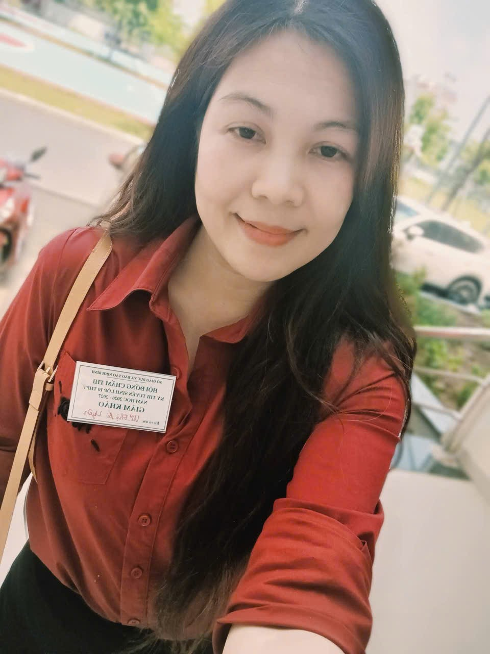
Ảnh 3: Cô giáo Vũ Thị Ái Uyên – Trong một buổi làm việc tại Hội đồng chấm thi tuyển sinh vào lớp 10 năm học 2026 - 2027
Trong cái nắng oi nồng của mùa hạ, giữa cuộc sống còn nhiều khó khăn của làng quê ven biển, việc có đến hai em học sinh đỗ cao vào ngôi trường danh giá thuộc tốp đầu cả nước này không chỉ là niềm tự hào sâu sắc của các em mà còn là niềm vinh dự lớn lao cho gia đình, quê hương và mái trường THCS Hải Triều yêu dấu.
Chúc các em, hai bông hoa rực rỡ của nhà trường sẽ luôn bung nở, tỏa hương thơm làm đẹp cho đời, giữ gìn và phát huy giá trị quê hương, đem tài năng trí tuệ của mình góp phần xây dựng đất nước.
Nhà trường luôn dõi theo và mãi tự hào về các em!

